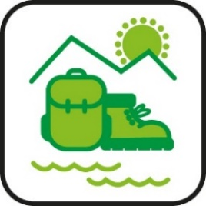
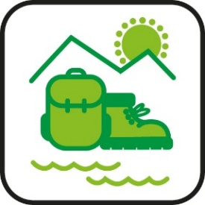
BULLETIN D’INSCRIPTION SORTIE VÉLO
À envoyer à Camille Bienvenu : bic@ylb.ch. Info : téléphoner au 079 230 45 91

Date de la sortie ATTENTION LES PLACES SONT LIMITÉES, Inscriptions par ordre d’arrivée
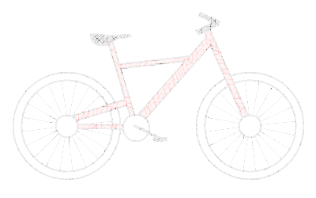
Au programme de cette journée : Balade à vélo, cueillette de légumes et pasta party à la ferme à midi ! Pour les 11-18 ans
Dernier délai pour s’inscrire, le 10 avril 2022.
Lieu et date : Yverdon-les-Bains Orbe, le samedi 30 avril.
Coût : 10 CHF par enfant. À apporter au CheckPoint ou le jour de l’activité.
Rendez-vous : 9h devant le CheckPoint (Rue des Moulins 6) – retour à 17h au même endroit
Informations : Le repas et le goûter sont offerts. Prendre des habits adaptés, pas dommages, et des lunettes de soleil. Prendre obligatoirement un casque et une gourde d’eau.
.............................................................................................................................................................................
Informations du jeune
NOM & Prénom :
Sexe : | ☐M ☐F | Date naissance : |  | Tél :
Informations importantes (allergie, problème de santé, autres) :
Vient avec son vélo personnel (doit être en bon état): oui non
Coordonnées d’un parent/représentant-e légal-e
☐Madame ☐ Monsieur
NOM : |  |  | Prénom :
Adresse :
NPA : |  |  | Localité :
Email :
No tél urgence : |  |  | Autre tél :
Date et signature du représentant légal :
Remarques & informations
Par sa signature, le représentant légal :
- atteste que son enfant est couvert-e par une assurance maladie et accident, et qu’en cas d’urgence, il autorise l’équipe d’encadrement à prendre toutes les mesures nécessaires pour le bien et la santé de leur enfant, selon les circonstances présentes,
- autorise son enfant à se déplacer en groupe en minibus ou en transports publics,
- autorise son enfant à participer à des sorties aquatiques,
- autorise les prises du vue de son enfant et leur diffusion dans le cadre de la communication du JECOS et de la ville d’Yverdon-les-Bains.

